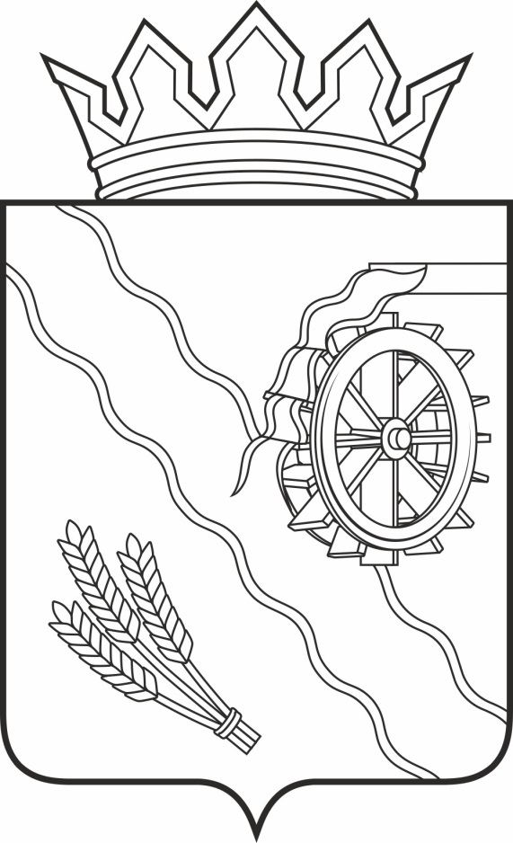

АДМИНИСТРАЦИЯ ШЕГАРСКОГО РАЙОНА

ТОМСКОЙ ОБЛАСТИ
Р А С П О Р Я Ж Е Н И Е
10 декабря 2021г № 568
с. Мельниково
О внесении изменений в План контрольных мероприятий на 2021 год, утвержденный распоряжением Администрации Шегарского района от 11.12.2020 № 587

В соответствии с абзацем 2 пункта 18 Федерального стандарта внутреннего государственного (муниципального) финансового контроля "Планирование проверок, ревизий и обследований", утвержденного Постановлением Правительства РФ от 27.02.2020 N 208 (ред. от 31.12.2020),

ОБЯЗЫВАЮ:

- Внести в План контрольных мероприятий на 2021 год, утвержденный распоряжением Администрации Шегарского района от 11.12.2020 г. № 587 (в редакции распоряжения от15.06.2021г № 297) следующие изменения:
1.1. пункты 5, 7, 8, 10 Плана контрольных мероприятий исключить;
1.2. пункты 6, 9 считать пунктами 5, 6 соответственно.
2. Контрольные мероприятия по исключенным пунктам Плана контрольных мероприятий на 2021 год включить в План контрольных мероприятий на 2022 год.
3.Разместить настоящее распоряжение на официальном сайте Администрации Шегарского района (http://www.shegadm.ru/Ot.html).
4. Контроль за настоящим распоряжением оставляю за собой.

Глава Шегарского района А.К.Михкельсон

Сабирова С.В.
2 30 85

